|  |  |
| --- | --- |
| **ỦY BAN NHÂN DÂN QUẬN 8**  **TRƯỜNG TRUNG HỌC CƠ SỞ**  **TÙNG THIỆN VƯƠNG** | **CỘNG HÒA XÃ HỘI CHỦ NGHĨA VIỆT NAM**  **Độc lập - Tự do - Hạnh phúc** |

**NỘI DUNG HỌC TRỰC TUYẾN**

Tuần 2: 13/09/2021 đến 18/09/2021 – Bộ môn: Tin học 7

**LƯU Ý:**

* Các em học bài đăng tải trên Cổng công nghệ thông tin của nhà trường: thực hiện học, làm bài, nộp bài theo hướng dẫn cuối bài, nộp bài cho GV đúng thời hạn
* Học sinh ôn tập kiến thức trên Websie nhà trường, Google meet và liên hệ với GVBM để được giáo viên hướng dẫn cụ thể, kịp thời những khó khăn, vướng mắc trong quá trình học, được trao đổi - thảo luận bài cùng bạn trong lớp và được ghi nhận quá trình học tập chi tiết.
* Trừ những trường hợp học sinh đặc biệt khó khăn không thể thực hiện (sau khi đã báo giáo viên chủ nhiệm) thì học bài đăng tải trên cổng công nghệ thông tin của nhà trường: thực hiện học và ghi chép vào vở bài tập.

**A. NỘI DUNG TÌM HIỂU BÀI**

**BÀI 2: CÁC THÀNH PHẦN CHÍNH VÀ DỮ LIỆU**

**TRÊN TRANG TÍNH**

1. 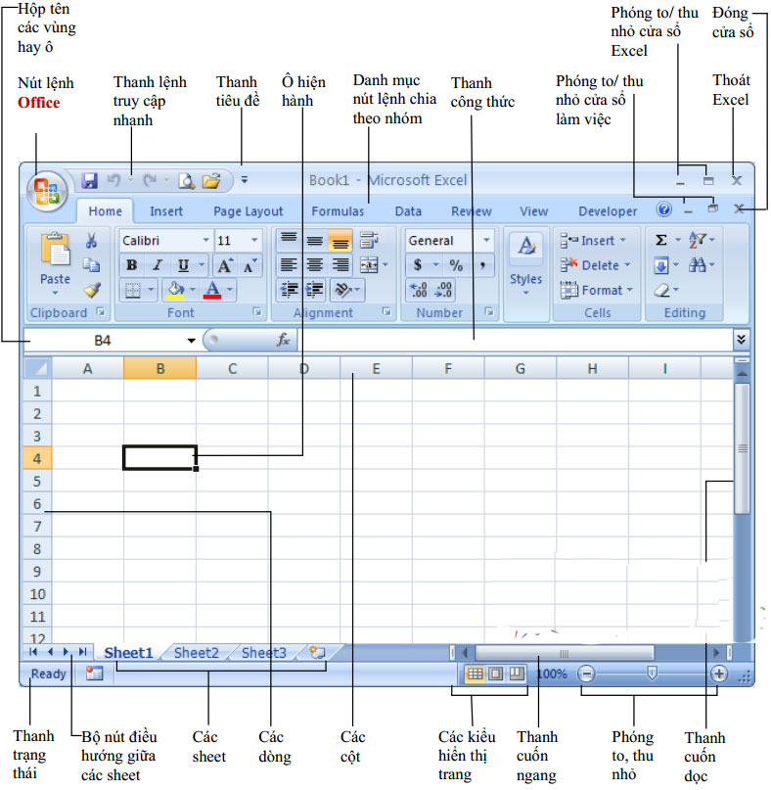**Bảng tính:** Các tệp do chương trình bảng tính tạo ra được gọi là các bảng tính**.**

*Hình 1: Hình ảnh một bảng tính mới*

? Một bảng tính có thể có bao nhiêu trang tính

* Một bảng tính có thể có nhiều trang tính.

? Khi mở một bảng tính mới thường có mấy trang tính

* Mở một bảng tính mới thường chỉ có 3 trang tính trống ? Đối với trang tính đang được kích hoạt có nhãn trang như thế nào
* Là trang tính có tên nhãn được tô chữ đậm.

***Kết luận:***

- *Một bảng tính gồm nhiều trang tính. Một bảng tính mới mở sẽ gồm ba trang tính trống. Các trang tính được phân biệt bằng tên (ngầm định là Sheet1, Sheet2, Sheet3) trên các nhãn ở phía dưới màn hình.*

*- Trang tính được kích hoạt là trang tính được hiển thị trên màn hình, có nhãn màu trắng, tên trang viết bằng chữ đậm.*

**2. Các thành phần chính trên trang tính**

- Nêu một số thành phần chính trên trang tính mà em đã học ở tiết trước?

> Gồm các hàng, các cột và các ô tính.

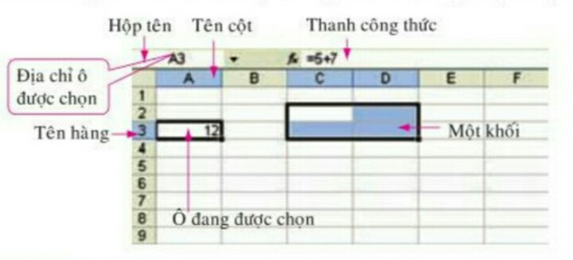- Ngoài ra trong Excel còn có một số thành phần khác như: hộp tên, khối và thanh công thức là các thành phần cơ bản của trang tính.

*Hình 2: Các thành phần chính của trang tính*

+ **Hộp tên:** là ô ở góc trên bên trái trang tính, *hiển thị địa chỉ của ô được chọn.*

? Hãy chọn ô A3 (Hình 2) và quan sát hộp tên nêu nhận xét.

**+** **Khối**: có thể là một ô, một hàng, một cột hay một phần của hàng hoặc của cột.

- Địa chỉ của khối được thể hiện như thế nào?

> Khối cũng có địa chỉ, địa chỉ của khối là cặp địa chỉ của ô trên cùng bên trái và ô dưới cùng bên phải, được đặt cách nhau bởi dấu hai chấm (:).

- Ví dụ về địa chỉ khối: C2:D3 là khối gồm các ô nằm trên cột C và D nằm trên hàng 2 và hàng 3 (hình 2)

- Thanh công thức có chức năng gì?

+ **Thanh công thức:** cho biết nội dung của ô đang được chọn

**Kết luận:**

**-** *Hộp tên: Ô bên trái thanh công thức, hiển thị địa chỉ của ô được chọn.*

*- Khối: Là một nhóm các ô liền kề nhau tạo thành hình chữ nhật.*

*- Thanh công thức: Thanh công thức cho biết nội dung (dữ liệu hoặc công thức) của ô đang được chọn.*

**B. NỘI DUNG GHI BÀI**

**BÀI 2: CÁC THÀNH PHẦN CHÍNH VÀ DỮ LIỆU**

**TRÊN TRANG TÍNH**

1. **Bảng tính:**

- *Một bảng tính gồm nhiều trang tính. Một bảng tính mới mở sẽ gồm ba trang tính trống. Các trang tính được phân biệt bằng tên (ngầm định là Sheet1, Sheet2, Sheet3) trên  các nhãn ở phía dưới màn hình.*

*- Trang tính được kích hoạt là trang tính được hiển thị trên màn hình, có nhãn màu trắng, tên trang viết bằng chữ đậm.*

**2. Các thành phần chính trên trang tính**

**-** *Hộp tên: Ô bên trái thanh công thức, hiển thị địa chỉ của ô được chọn.*

*- Khối: Là một nhóm các ô liền kề nhau tạo thành hình chữ nhật.*

*- Thanh công thức: Thanh công thức cho biết nội dung (dữ liệu hoặc công thức) của ô đang được chọn.*

**C. CÂU HỎI TRẮC NGHIỆM CỦNG CỐ BÀI:**

**Câu 1: Trong chương trình bảng tính, khi mở một bảng tính mới thường có:**

A. Hai trang tính trống.

B. Một trang tính trống.

C. Ba trang tính trống.

D. Bốn trang tính trống

**Câu 2: Các thành phần chính trên trang tính gồm có:**

A. Hộp tên, Khối, các ô tính.

B. Hộp tên, Khối, các hàng.

C. Hộp tên, thanh công thức, các cột.

D. Hộp tên, Khối, Thanh công thức

**Câu 3: Trên trang tính, hộp tên hiển thị D6 cho ta biết:**

A. Địa chỉ của ô tại cột 6 hàng D.

B. Địa chỉ của ô tại cột D hàng 6.

C. Địa chỉ của ô tại hàng D đến hàng 6

D. Địa chỉ của ô từ cột D đến cột 6.

**Câu 4: Trên trang tính, một nhóm các ô liền kề nhau tạo thành hình chữ nhật gọi là:**

A. Ô liên kế

B. Các ô cùng hàng.

C. Khối ô.

D. Các ô cùng cột.

**Câu 5: Trong chương trình bảng tính, thanh công thức cho biết:**

A. Địa chỉ của ô được chọn.

B. Khối ô được chọn.

C. Hàng hoặc cột được chọn.

D. Dữ liệu hoặc công thức của ô được chọn.

**D. DẶN DÒ :**

**- Các em làm bài tập theo link Google Form sau:**

[**https://forms.gle/ABc15MBQ4GB3S68w9**](https://forms.gle/ABc15MBQ4GB3S68w9)

**- Nộp giáo viên chậm nhất trước trước 17h00 thứ 6 ngày 17/09/2021.**

- HS học thuộc phần 1, 2 của bài 2

- Xem trước phần 3 và 4 của bài 2 (tiếp theo)

**- Học sinh có khó khăn, thắc mắc cần hỗ trợ liên hệ với giáo viên bộ môn:**

|  |  |  |  |
| --- | --- | --- | --- |
| **Họ tên GV** | **Zalo** | **Email** | **Lớp phụ trách** |
| Cô Phượng | 0903922035 | dtvuphuong@gmail.com | 7/9, 7/10 |
| Thầy Chiến | 0793401514 | phanquangchien151289@gmail.com | 7/3 |
| Cô Loan | 0909383528 | nguyencamloan423@gmail.com | 7/7, 7/8, 7/12 |
| Cô Diễm | 0987545417 | ndiem88@gmail.com | 7/1,7/2,7/4,7/5,7/6,7/11 |